**カケハシ・プロジェクト　派遣プログラム　発表素案記入シート**

Presentation & Performance Contents Communication Sheet

（団体名：　　　　　　　　　　　　）

日本紹介の発表素案をご記入ください。**（合計30分目安。4つのテーマの場合、1テーマ7分前後）**いただいた内容をもとに、交流先に打診を行います。交流先のリクエスト、プログラムスケジュール等に合わせて、変更もしくは実施不可となる場合があることをご承知ください。

|  |  |  |  |
| --- | --- | --- | --- |
| Topic | Details (Contents/Style/Composition) | How many minutes | By Whom |
|  |  |  |  |
|  |  |  |  |
|  |  |  |  |
|  |  |  |  |

※原則的に必要資材は全て派遣団にてご用意ください。持参する荷物が航空会社の無料手荷物規定を超えた場合の超過料金は自己負担となりますのでご注意ください。

**発表スケジュール例①**

プログラム3日目

学校交流プログラムの一環として、授業中に日本についてプレゼンテーション

14：00～14：10　グループA発表（日本の科学技術について）

14：10～14：20　Q&A

14：20～14：30　グループB発表（日本文化の特色について）

14：30～14：40　Q&A

プログラム4日目

交流会の一環としてパフォーマンスを披露

10：00～10：10　日本の歌（歌詞の説明と合唱）、日本の踊り

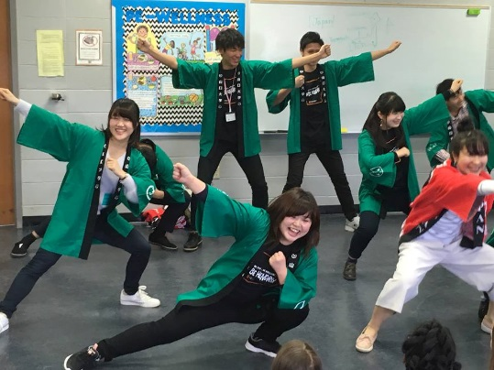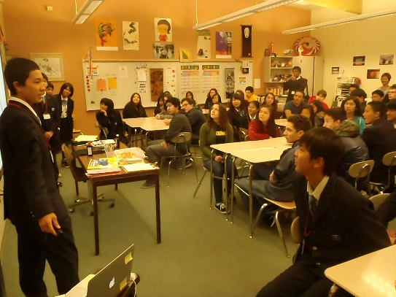

**発表スケジュール例②**

プログラム3日目

学校交流プログラムの一環として、2つのクラスに分かれてプレゼンテーション

11：00～11：10　日本語クラスⅠにてグループAが発表（書道について）／日本語クラスⅡにてグループBが発表（茶道について）

11：10～11：20　Q&A

11：20～11：30　日本語クラスⅠにてグループBが発表（茶道について）／日本語クラスⅡにてグループAが発表（書道について）

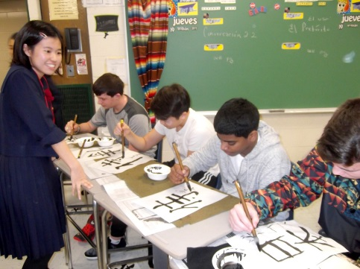11：30～11：40　Q&A

≪昼休み≫

13：00～13：30　日本紹介ブース2つを設置

ブースA（書道体験）、ブースB（茶道パフォーマンス）